**UNIVERSIDAD PRIVADA DOMINGO SAVIO**

**FACULTAD DE INGENIERIA**



***PROYECTO SOCIO FORMATIVO***

**“Delivery Pizzas”**

**Integrantes:**  Alvaro Reynolds N.

Alex Martínez

Oscar Delgadillo A.

**Carrera:** Ingeniería de Sistemas

**Materia:** Programación IV

**Sigla:** Sis-0124

**Docente:**Ing. Mihael Cruz Salas.

**Turno:** Mañana

**Fecha de Presentación:** 28 de Julio

**Sucre – Bolivia**

**2020**

Índice

CAPITULO I 2

INTRODUCCION 2

1.1. Antecedentes 2

1.2. Planteamiento del Problema 2

1.3 Objetivos del proyecto 3

1.3.1 Objetivo General 3

1.3.2 Objetivos Específicos 3

1.3. justificación 3

1.5. Métodos 4

1.5.1. Análisis 4

1.5.2. Deductivo 4

1.6. Herramientas 4

CAPITULO II 4

2. MARCO TEORICO O CONCEPTUAL 4

Análisis 5

Características Generales 10

Basado en la nube 11

Colaboración 11

Opciones de publicación de documentos 11

CAPITULO III 12

PROPUESTA 12

3.1. Ingeniería del Producto 12

Diagrama Crowd Entidad Relacion BD_PizzasDelivery **¡Error! Marcador no definido.**

3.2. Desarrollo del funcionamiento del sistema 16

CAPITULO IV 17

RESULTADOS 17

5. Recomendaciones 18

6. Conclusiones 18

Bibliografía 19

**“Sistema de reparto Pizzas Delivery”**

# CAPITULO I

## INTRODUCCION

### Antecedentes

En la actualidad todo el país y el mundo vive una situación crítica por la pandemia del Corona virus (covid19) y la sociedad esta algo restringida y no puede salir como normalmente lo hacia para poder generar recursos y poder alimentarse, actualmente las personas están conectadas a internet las 24 horas ya sea para comunicarse con sus familiares,trabajar desde casa, pasar clases virtuales o divagar en las redes sociales y juegos en línea. La cuarentena por el temido coronavirus y viendo la situación que se vive por los nuevos casos y fallecidos que se disparan cada día llama la atención de toda la población de que es lo que se pude hacer con este número exagerado de casos y que parece que fue inútil estar en cuarentena controlada y prohibición de no salir los meses de marzo y abril. donde actualmente en los meses de mayo, junio y actualmente julio los casos de infectados crece cada día. La ciudadanía debe abastecerse de alguna forma y eso es salir unas horas al mercado a comprar algo para poder sobrevivir por el cual la tecnología y el internet ayuda bastante en estas épocas ya que a mayoría de la población cuenta con un dispositivo móvil o una laptop, el cual nos ayuda a poder contactarnos con algún servicio de compras en la web que actualmente se ha hecho muy famoso los servicios de compras en la web mediante deliverys el cual consiste en un servicio que ayuda mucho a las personas en estas épocas de pandemia. El cual no se puede salir a hacer algún tipo de compras como se haría normalmente, el cual que con este servicio de compras por la web nos hace o nos permite poder hacer un pedido online con la opción de que la misma tienda haga uso de sus empleados y no los traiga hasta la puerta de nuestro domicilio u oficina ya sea en moto,bicicleta,automóvil, o incluso por la situación traerlos a pie el cual muchas tiendas en toda Bolivia lo están implementando a sus negocios ya sea con algún precio sujeto por el tramo que debe operar o como también el no cobrarse ni un peso por la entrega directa a su domicilio. Actualmente en la ciudad de Sucre este tipo de servicios de compras de alimentos en la web con el servicio de reparto Deliverys son muy pocos.

### Planteamiento del Problema

Los estudiantes de Programación IV de la Universidad Privada Domingo Savio Sede Sucre plantearon como proyecto final de la materia, desarrollar un sistema de reparto online mediante Deliverys que permita hacer compras de comida rápida de pizzas en el cual el cliente elija que ingredientes quiere en su pedido, visualizar los los productos que se ofrece, también podrá el cliente podrá enviar sugerencias de mejora como también una queja a la aplicación web o reclamo por el servicio delivery;.Para el desarrollo de la aplicación web se utilizó el lenguaje de programación PHP, el cual por el factor tiempo nos ayudaremos en el desarrollo utilizando uno de los FRAMEWORKS más utilizados actualmente en el desarrollo de Aplicaciones Web como lo es Laravel. De manera que el sistema de reparto delivery pueda ayudar a la población de la ciudad de Sucre a poder tener un servicio de comida rápida a su alcance en estos días que el país atraviesa una situación bastante complicada.

## 1.3 Objetivos del proyecto

### 1.3.1 Objetivo General

Documentar mediante un manual de uso de la aplicación y desarrollar un Sistema de reparto Delivery Online utilizando el framework de php Laravel.

### 1.3.2 Objetivos Específicos

* Diseñar una interfaz amigable y fácil de usar el usuario (backend, Frontend)
* Permitir al administrador de la web gestionar la base de datos del sistema.
* Crear una base de datos que permite almacenar los datos de pedidos.
* Realiza un manual de usuario y un manual técnico para el uso correcto de la aplicación Web.

### justificación

En el desarrollo de este proyecto implementaremos una aplicación Web de compras en línea, debido en la situación en la que actualmente vivimos, donde el cliente pueda registrarse de una forma fácil y sencilla, registrando sus datos personales, para poder hacer compras online el sistema solo podrá visualizar los productos que ofrece y registrar el pedido que requiera y poner sus datos reales de su domicilio u oficina para hacer el envió en el cual el cliente podrá hacer el uso del servicio delivery.

### 1.5. Métodos

### 1.5.1. Análisis

Un Análisis es un estudio profundo de un sujeto, objeto o situación con el fin de conocer sus fundamentos, sus bases y motivos de su surgimiento, creación o causas originarias. (shirsanica, 2018).

“Se analizo la situación en la ciudad de Sucre en el cual se ve que existen muy pocas aplicaciones web de servicio de reparto Delivery el cual como estudiantes de Ing.de Sistemas enfocamos nuestro proyecto final hacia un servicio rápido de compras por internet de pizzas”.

### **1.5.2. Deductivo**

Según la página definiciones. De indica que el método deductivo es una estrategia de razonamiento empleada para deducir conclusiones lógicas a partir de una serie de premisas o principios. En este sentido, es un proceso de pensamiento que va de lo general a lo específico. (definicion.de, Definicion, s.f.).

### 1.6. Herramientas

* lenguaje de Programación PHP
* Framework laravel 6.0(“Pizzas Delivery”)
* Editor de Codigo (Visual studio code, **Atom**)
* Lucidchart y Visio (Diagramas de casos de Uso, Diagrama ER)
* Photoshop y Balsamiq (Bocetos y Logo “Pizzas Delivery”)

# CAPITULO II

## MARCO TEORICO O CONCEPTUAL

## Análisis

Un Análisises un estudio profundo de un sujeto, objeto o situación con el fin de conocer sus fundamentos, sus bases y motivos de su surgimiento, creación o causas originarias. Un análisis estructuralcomprende el área externa del problema, en la que se establecen los parámetros y condiciones que serán sujetas a un estudio más específico, se denotan y delimitan las variables que deben ser objeto de estudio intenso y se comienza el análisis exhaustivodel asunto de la tesis. (blogspot, 2018)

**Programa**

Un programa informático o programa de computadora es una secuencia de instrucciones, escritas para realizar una tarea específica en una computadora. Este dispositivo requiere programas para funcionar, por lo general, ejecutando las instrucciones del programa en un procesador central. (definicion.de, Definicion, s.f.)

**Computación**

La teoría de la computación es un conjunto de conocimientos racionales, sistematizados y funcionales que se centran en el estudio de la abstracción de los procesos que ocurren en la realidad con el fin de reproducirlos con ayuda de sistemas formales, es decir, a través de códigos de caracteres e instrucciones lógicas. (significados.com, 2019)

**Sistema**

Es un [sistema q](https://es.wikipedia.org/wiki/Teor%C3%ADa_de_sistemas)ue permite almacenar y procesar [información;](https://es.wikipedia.org/wiki/Informaci%C3%B3n) es el conjunto de partes interrelacionadas: [hardware,](https://es.wikipedia.org/wiki/Hardware) [software y](https://es.wikipedia.org/wiki/Software) personal informático.

El hardware incluye [computadoras](https://es.wikipedia.org/wiki/Computadora) o cualquier tipo de dispositivo electrónico, que

consisten en [procesadores, m](https://es.wikipedia.org/wiki/Unidad_central_de_procesamiento)emoria, sistemas de almacenamiento externo, etc. El software incluye al [sistema operativo,](https://es.wikipedia.org/wiki/Sistema_operativo) [firmware](https://es.wikipedia.org/wiki/Firmware) y [aplicaciones, s](https://es.wikipedia.org/wiki/Aplicaci%C3%B3n_inform%C3%A1tica)iendo especialmente importante los sistemas de gestión de bases de datos. Por último, el soporte humano incluye al personal técnico que apoyan y mantienen el sistema (analistas, programadores, operarios, etc.) y a los usuarios que lo utilizan. (significados.com, 2019)

**Pagina Web**

Una página web o página electrónica, es un documento o información electrónica capaz de contener texto, sonido, vídeo, programas, enlaces, imágenes, y muchas otras cosas, adaptada para la llamada Word Wide Web, y que puede ser accedida mediante un navegador. (slideshare, s.f.)

**Paginas Web Estáticas**

Son páginas enfocadas principalmente a mostrar una información permanente, se crean mediante el lenguaje HTML, que NO permite grandes libertades para crear efectos o funcionalidades más allá de los enlaces. (slideshare, s.f.)

**Paginas Web Dinámicas**

Se construyen haciendo uso de otros lenguajes de programación, siendo el más utilizado de todos el PHP, con lo cual podemos definir las funciones y características que se deben cumplir de acuerdo a nuestras necesidades. (slideshare, s.f.)

**Diagrama**

Un diagrama es un gráfico que puede ser simple o complejo, con pocos o muchos elementos, pero que **sirve para simplificar la comunicación y la información** sobre un [proceso](https://concepto.de/proceso/) o un [sistema](https://concepto.de/sistema/) determinado.

Existen diversos tipos de diagrama que **se aplican según la necesidad comunicacional o el objeto de estudio:** existen [diagramas de flujo](https://concepto.de/diagrama-de-flujo/), [conceptuales](https://concepto.de/mapa-conceptual/), florales, [sinópticos](https://concepto.de/cuadro-sinoptico/) y decenas más. (Concepto.de, s.f.)

**UML**

El lenguaje unificado de modelado es el lenguaje de modelado de sistemas de [software](https://es.wikipedia.org/wiki/Software) más conocido y utilizado en la actualidad. es un lenguaje gráfico para visualizar, especificar y documentar cada una de las partes que comprende el desarrollo de software.

UML es un lenguaje que puede usarse con diferentes metodologías, pero no es una metodología en si mismo (Wikipedia, 2020)

.

**Diagrama de Casos de Uso**

Los diagramas de casos de uso sirven para especificar la comunicación y el comportamiento de un sistema mediante su interacción con los usuarios y/u otros sistemas. O lo que es igual, un diagrama que muestra la relación entre los actores y los casos de uso en un sistema. (https://es.wikipedia.org/wiki/Caso_de_uso, 2020)

**Diagrama de Secuencia**

El diagrama de secuencia es un tipo de diagrama de interacción cuyo objetivo es describir el comportamiento dinámico del sistema de información haciendo énfasis en la secuencia de los mensajes intercambiados por los objetos. (manuel.cillero.es, s.f.)

**Diagrama de Clases**

El UML (Lenguaje Unificado de Modelado), es una de las herramientas más emocionantes en el mundo actual del desarrollo de sistemas. Esto se debe a que los creadores de sistemas generar diseños que capturen sus ideas en forma convencional y bacín de aprender para comunicarlas a otras personas. (ecured, 2020)



**Sublime Text**

Es un editor de código multiplataforma, ligero y con pocas concesiones a las florituras. Es una herramienta concebida para programar sin distracciones. Su interfaz de color oscuro y la riqueza de coloreado de la sintaxis, centra nuestra atención completamente.

[Sublime Text](http://www.sublimetext.com/) **permite tener varios documentos abiertos mediante pestañas,** e incluso emplear varios paneles para aquellos que utilicen más de un monitor. Dispone de modo de pantalla completa, para aprovechar al máximo el espacio visual disponible de la pantalla.

El programa cuenta “de serie” con 22 combinaciones de color posibles, aunque se pueden conseguir más. Para navegar por el código cuenta con Minimap, un panel que permite moverse por el código de forma rápida. (Genbeta, s.f.)



**Visual Studio Code**

Es un [editor de código fuente](https://es.wikipedia.org/wiki/Editor_de_c%C3%B3digo_fuente) desarrollado por [Microsoft](https://es.wikipedia.org/wiki/Microsoft) para [Windows](https://es.wikipedia.org/wiki/Microsoft_Windows) , [Linux](https://es.wikipedia.org/wiki/Linux) y [macOS](https://es.wikipedia.org/wiki/MacOS). Incluye soporte para la [depuración](https://es.wikipedia.org/wiki/Depuraci%C3%B3n_de_programas), control integrado de [Git](https://es.wikipedia.org/wiki/Git), resaltado de sintaxis, finalización inteligente de código, fragmentos y refactorización de código. También es personalizable, por lo que los usuarios pueden cambiar el tema del editor, los atajos de teclado y las preferencias. Es gratuito y de [código abierto](https://es.wikipedia.org/wiki/C%C3%B3digo_abierto),[1](https://es.wikipedia.org/wiki/Visual_Studio_Code#cite_note-ars-opensource-1)​[2](https://es.wikipedia.org/wiki/Visual_Studio_Code#cite_note-TechCrunch-2)​ aunque la descarga oficial está bajo [software privativo](https://es.wikipedia.org/wiki/Software_privativo) e incluye características personalizadas por [Microsoft](https://es.wikipedia.org/wiki/Microsoft).

Visual Studio Code se basa en [Electron](https://es.wikipedia.org/wiki/Electron_(software)), un *framework* que se utiliza para implementar [Chromium](https://es.wikipedia.org/wiki/Chromium) y [Node.js](https://es.wikipedia.org/wiki/Node.js) como aplicaciones para escritorio, que se ejecuta en el motor de diseño Blink. Aunque utiliza el *framework* Electron, el software no usa [Atom](https://es.wikipedia.org/wiki/Atom_(editor_de_textos)) y en su lugar emplea el mismo componente editor (Monaco) utilizado en Visual Studio Team Services (anteriormente llamado Visual Studio Online).

(code, s.f.)



**Atom IDE**

Atom es un editor de código de fuente abierta para macOS, Linux, y Windows​ con soporte para plug-ins escrito en Node.js, incrustando Git Control, desarrollado por GitHub.

El IDE consta de una aplicación de escritorio construida utilizando tecnologías web. ​ La mayor parte de los paquetes tienen licencias de software libre y es construido y mantenido por su comunidad.  Atom está basado en Electrón (Anteriormente conocido como Atom Shell), un framework que permite aplicaciones de escritorio multiplataforma usando Chromium y Node.js.​ Está escrito en CoffeeScript y Less.​ También puede ser utilizado como un entorno de desarrollo integrado (IDE).​

Atom liberó su beta en la versión 1.0, en 2015.​ Sus desarrolladores lo llaman un "Editor de textos hackable para el siglo XXI".

(Atom: un IDE para el desarrollador web | Drauta, s.f.)

**XAMPP**

****XAMPP es un paquete de [software libre](https://es.wikipedia.org/wiki/Software_libre), que consiste principalmente en el [sistema de gestión de bases de datos](https://es.wikipedia.org/wiki/Sistema_de_gesti%C3%B3n_de_bases_de_datos) [MySQL](https://es.wikipedia.org/wiki/MySQL), el [servidor](https://es.wikipedia.org/wiki/Servidor) web [Apache](https://es.wikipedia.org/wiki/Servidor_HTTP_Apache) y los [intérpretes](https://es.wikipedia.org/wiki/Int%C3%A9rpretes) para [lenguajes de script](https://es.wikipedia.org/wiki/Lenguaje_de_script) [PHP](https://es.wikipedia.org/wiki/PHP) y [Perl](https://es.wikipedia.org/wiki/Perl). El nombre es en realidad un [acrónimo](https://es.wikipedia.org/wiki/Acr%C3%B3nimo): X (para cualquiera de los diferentes [sistemas operativos](https://es.wikipedia.org/wiki/Sistema_operativo)), Apache, [MariaDB/MySQL](https://es.wikipedia.org/wiki/MariaDB), PHP, Perl. A partir de la versión 5.6.15, XAMPP cambió la [base de datos](https://es.wikipedia.org/wiki/Base_de_datos) MySQL por MariaDB, un [fork](https://es.wikipedia.org/wiki/Fork) de MySQL con [licencia GPL](https://es.wikipedia.org/wiki/Licencia_GPL). (Wik, s.f.)

**Php**

PHP, acrónimo recursivo en inglés de PHP: Hypertext Preprocessor (preprocesador de hipertexto), es un [lenguaje de programación](https://es.wikipedia.org/wiki/Lenguaje_de_programaci%C3%B3n) [de propósito general](https://es.wikipedia.org/wiki/Lenguaje_de_programacion_de_proposito_general) de [código del lado del servidor](https://es.wikipedia.org/wiki/Script_del_lado_del_servidor) originalmente diseñado para el preprocesado de texto plano en UTF-8. Posteriormente se aplicó al [desarrollo web](https://es.wikipedia.org/wiki/Desarrollo_web) de [contenido dinámico](https://es.wikipedia.org/wiki/Contenido_din%C3%A1mico), dando un paso evolutivo en el concepto de [aplicación en línea](https://es.wikipedia.org/wiki/Aplicaci%C3%B3n_web), por su carácter de servicio.

Su implementación en los documentos HTML era aparentemente muy sencilla. Hay que decir, que, PHP no genera HTML, sino que ofrece una salida de texto con codificación UTF-8 compatible con los documentos HTML. El programador puede dotar a la salida de los tag's propios del HTML y los exploradores más comunes para navegar por internet, reconocerán muy rápidamente el formato UTF-8 y lo adaptarán ofreciendo una salida entendible.

Fue uno de los primeros lenguajes de programación del lado del servidor que se podían incorporar directamente en un documento [HTML](https://es.wikipedia.org/wiki/HTML) en lugar de llamar a un archivo externo que procese los datos. El código es interpretado por un servidor web con un módulo de procesador de PHP que genera el texto plano en formato UTF-8, ampliamente reconocido por el estándar HTML, dando como resultado, en los exploradores, una salida al usuario perfectamente entendible.

PHP ha evolucionado por lo que ahora incluye también una interfaz de [línea de comandos](https://es.wikipedia.org/wiki/L%C3%ADnea_de_comandos) que puede ser usada en [aplicaciones gráficas](https://es.wikipedia.org/wiki/Interfaz_gr%C3%A1fica_de_usuario) independientes. Puede ser usado en la mayoría de los servidores web al igual que en muchos sistemas operativos y plataformas sin ningún costo.

Fue creado originalmente por [Rasmus Lerdorf](https://es.wikipedia.org/wiki/Rasmus_Lerdorf) en el año 1995. Actualmente el lenguaje sigue siendo desarrollado con nuevas funciones por el grupo PHP.[2](https://es.wikipedia.org/wiki/PHP#cite_note-historia-2)​ Este lenguaje forma parte del [software libre](https://es.wikipedia.org/wiki/Software_libre) publicado bajo la licencia PHPv3_01, una licencia Open Source validada por Open Source Initiative. La licencia de PHP es del estilo de licencias [BSD](https://es.wikipedia.org/wiki/BSD_(licencia)), sin la condición de [*copyleft*](https://es.wikipedia.org/wiki/Copyleft) asociada con la [Licencia Pública General de GNU](https://es.wikipedia.org/wiki/GNU_General_Public_License).

(wikipedia-php, 2020)



**Laravel**

Laravel es un Framework de código abierto para desarrollar aplicaciones y servicios web con PHP. Fue creado en 2011 y tiene una gran influencia de frameworks como: Ruby on rails, Synfony, y Django, Su filosofía es desarrollar código PHP de forma elegante y simple, diseñado para desarrollar bajo el patrón de Modelo, Vista, Controlador(MVC); posee un sistema de de mapeo realacional llamado Eloquent ORM y utiliza un motor de plantillas llamado Blade, el cual hace uso de la cache para darle mayor velocidad.

El objetivo principal de Laravel es el de ser un framework que permita el uso de una sintaxis refinada y expresiva para crear código de forma sencilla, evitando el “código espagueti” y permitiendo multitud de funcionalidades. Aprovecha todo lo bueno de otros frameworks y utiliza las características de las últimas versiones de PHP.

La mayor parte de su estructura está formada por dependencias, especialmente de Symfony, lo que implica que el desarrollo de Laravel dependa también del desarrollo de sus dependencias.

### Características Generales

* Sistema de ruteo, también RESTful
* Blade, Motor de plantillas
* Peticiones Fluent
* Eloquent ORM
* Basado en Composer
* Soporte para el caché
* Soporte para MVC
* Usa componentes de Symfony
* Adopta las especificaciones PSR-2 y PSR-4

(arsys.es, 2020)

**NodeJS**

NodeJS es una tecnología para el desarrollo de aplicaciones de propósito general. Básicamente consiste en una plataforma de ejecución de Javascript, lo que se conoce como un "runtime", sobre la que se pueden ejecutar todo tipo de programas.

Por decirlo de algún modo sencillo, NodeJS es el lenguaje Javascript sacado del contexto del navegador. Sus creadores supieron valorar la potencia del lenguaje Javascript y usaron el motor "V8" (el motor Javascript open source del navegador Chrome) para crear una plataforma de ejecución capaz de aprovechar el popular lenguaje para acometer una gran variedad de proyectos.

Con NodeJS se pueden construir aplicaciones web tradicionales, como sitios web. De hecho, existen diversos proyectos de CMS basados en Node. Sin embargo, el uso más común de NodeJS es el desarrollo de servicios web que devuelven datos en formato JSON, lo que llamamos habitualmente API REST. También con Node podemos construir aplicaciones de escritorio multiplataforma, compatibles con Windows Linux y Mac, así como programas de consola. Muchas herramientas del día a día de los desarrolladores están realizadas usando NodeJS, desde editores como Atom o VSCode, hasta automatizadores de tareas como Gulp o empaquetadores de assets como Webpack o Rollup.

(DesarrolloWeb, 2020)



**Balsamiq**

Es una aplicación informática que permite a un diseñador de paginas web poder crear diseños o maquetado por medio de esta aplicación virtual e cual le permite poder crear un boceto de como quedara el sitio web y luego pasarlo a código html, css y js,el programa contiene una cantidad enorme de botones, iconos ,etc el único inconveniente seria que es de da pago,pero existe en la web una versión crakeada para Windows, es de fácil uso ideal para las personas o diseñadores que no les gusta mucho el estar tomando mucho tiempo en crear un boceto, existen muchos softwares dedicados a la maquetación de un sitio web el cual podemos mencionar a Adobe XD, Photoshop, etc

**Fuente: Elaboración propia,2020**

**Lucidchart**

Es una herramienta de diagramación [basada en la web](https://es.wikipedia.org/wiki/Computaci%C3%B3n_en_la_nube), que permite a los usuarios colaborar y trabajar juntos en tiempo real, creando [diagramas de flujo](https://es.wikipedia.org/wiki/Diagramas_de_flujo), [organigramas](https://es.wikipedia.org/wiki/Organigrama), [esquemas de sitios web](https://es.wikipedia.org/wiki/Wireframe_(Dise%C3%B1o_web)), diseños [UML](https://es.wikipedia.org/wiki/UML), [mapas mentales](https://es.wikipedia.org/wiki/Mapas_mentales), prototipos de software y muchos otros tipos de diagrama. Construida con estándares web, como [HTML5](https://es.wikipedia.org/wiki/HTML5) y [JavaScript](https://es.wikipedia.org/wiki/JavaScript), Lucidchart funciona en todos los navegadores web modernos, como [Google Chrome](https://es.wikipedia.org/wiki/Google_Chrome), [Firefox](https://es.wikipedia.org/wiki/Mozilla_Firefox), [Safari](https://es.wikipedia.org/wiki/Safari_(navegador)) e [Internet Explorer](https://es.wikipedia.org/wiki/Internet_Explorer) 8+.

### Basado en la nube

Lucidchart está basado en la nube, con lo que no necesita descargas ni actualizaciones de software. El trabajo se guarda automáticamente en la nube y múltiples usuarios pueden trabajar simultáneamente en un mismo documento, de manera similar al funcionamiento de Google Drive.

### Colaboración

Lucidchart utiliza una variedad de funcionalidades colaborativas, incluyendo chat integrado en el editor, comentarios y video chat y colaboración en tiempo real con otros editores.​

### Opciones de publicación de documentos

Lucidchart también permite publicar los diagramas en la web y compartirlos con otra vía correo electrónico, generando un enlace.

Lucidchart permite la impresión de [PDF](https://es.wikipedia.org/wiki/PDF) vectoriales así como también imágenes rasterizadas en formatos [JPG](https://es.wikipedia.org/wiki/JPG) y [PNG](https://es.wikipedia.org/wiki/PNG).

(wikipedia-Lucidchart, 2020)

# CAPITULO III

## PROPUESTA

### 3.1. Ingeniería del Producto

**Boceto principal de la interfaz de Usuario**

**Iniciar sesión**: Para que el usuario inicie sesión y pueda registrarse a la aplicación web se utilizo el login/Register que por defecto laravel nos proporciona

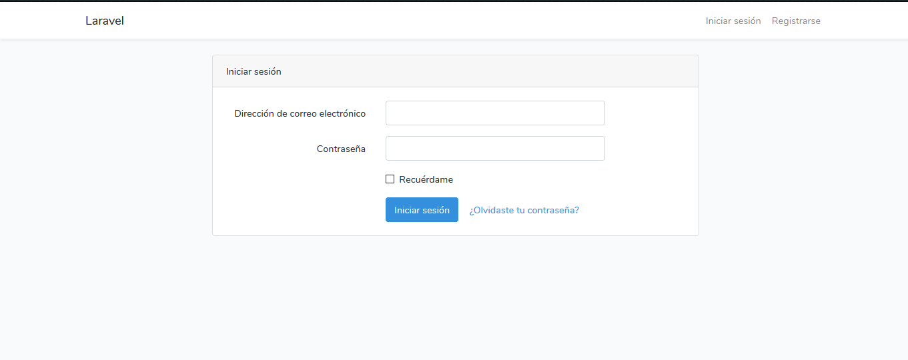

**Registrarse**

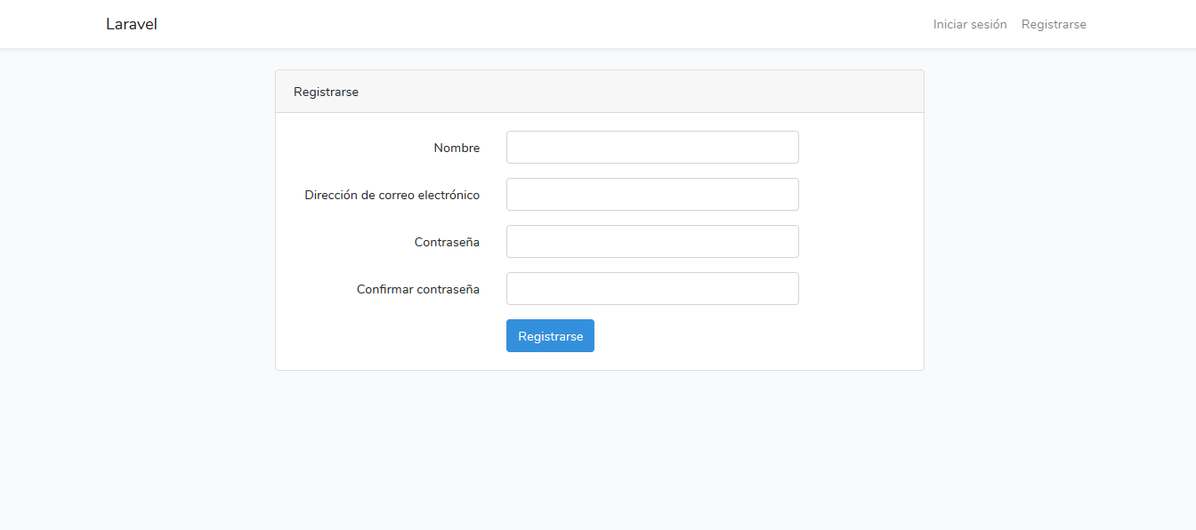

**Diagrama de clases de la Base de Datos “PizzasDelivery”**

### 

### 3.2. Desarrollo del funcionamiento del sistema

Mediante un diagrama de casos de Uso podremos ver cómo funciona, como el administrador y el usuario interactúan con el sistema

**Casos de uso.**

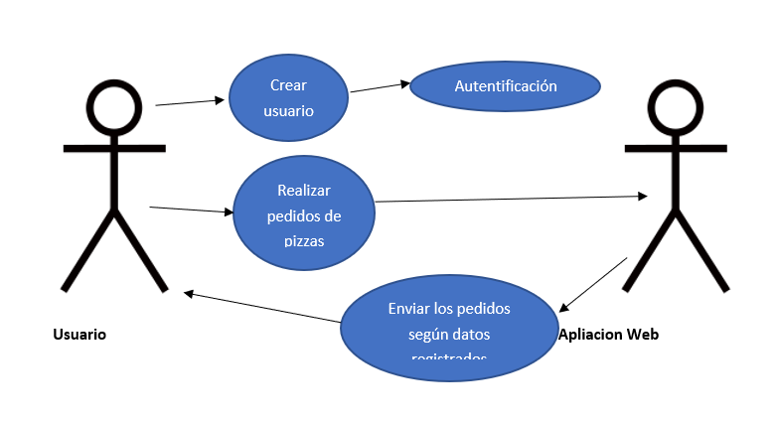

# CAPITULO IV

## RESULTADOS

**Login Pizzas delivery**

**Registro**

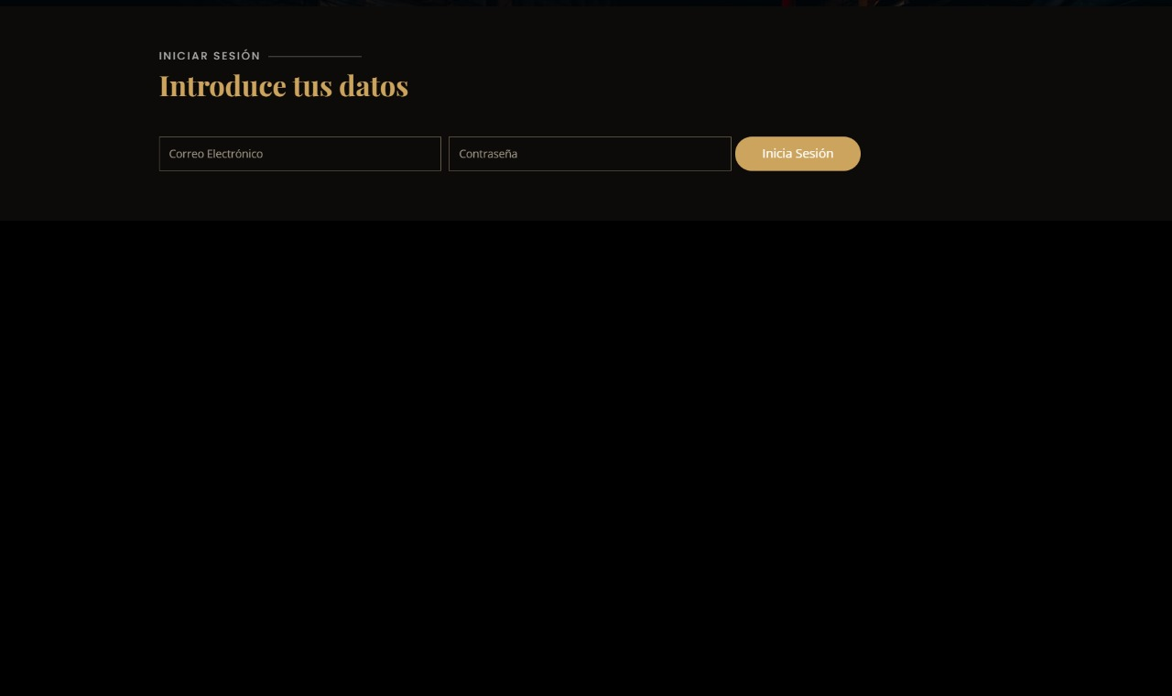

**Interfaz Principal del Sistema Pizzas Delivery**

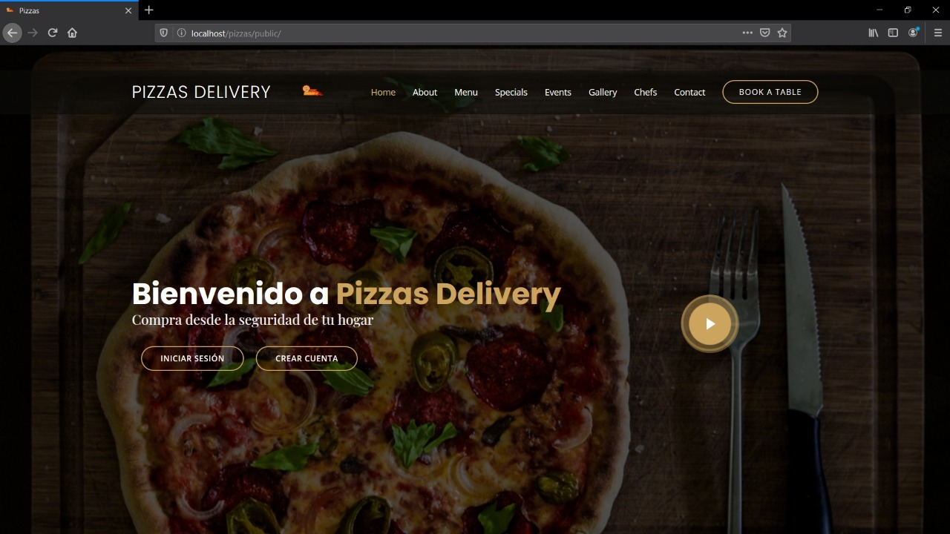

**Comentarios o sugerencias**

## 5. Recomendaciones

* Se recomienda utilizar el sistema
* Se recomienda a los desarrolladores optimizar y mejorar el sistema y desarrollar una aplicación móvil (Android, IOS) para que el usuario pueda conectarse y hacer sus pedidos más rápido sin necesidad de estar conectándose a la web
* Se recomienda familiarizarse con el Sistema
* Se recomienda a negocios de venta de comida rápida
* Se recomienda compartir,hacerlo rentable y utilizable el sistema delivery.

## 6. Conclusiones

En la materia de Programación IV se pudo aprender más a detalle el uso de Framerworks como lo es laravel para el proceso de desarrollo de software y como en la actualidad nos hacen la vida mas fácil en cuanto al poder desarrollar en corto tiempo una aplicación web con todos los requerimientos que se necesita para poder ser utilizable en cualquier plataforma que el usuario disponga una conexión a internet, también se aprendió a utilizar un software que nos ayuda al proceso de diseño de la aplicación web con opciones que nos ayuda a poder diseñar y ver cómo será el funcionamiento de dicha aplicación, existen muchos programas que nos ayudan a diseñar nuestras páginas web como lo es Photoshop, Adobe XD, entre otros, que son herramientas especializadas en el diseño pero contiene muchas herramientas que el diseñador de páginas web no los necesita y el programa Balsamiq es perfecto para este tipo de diseños ya que solo contiene lo que se necesita para el proceso de diseño de nuestra pagina

Pizzas delivery es un sistema desarrollado con vista a los días que se vive en Bolivia y en todo el mundo el cual servirá para cualquier empresa o tienda de comida rápida que quiera implementar a su negocio un servicio de reparto online para hacer pedidos de pizzas u otro tipo de comida rápida y que el usuario pueda conectarse desde su dispositivo móvil o laptop y poder hacer una compra por internet de alimentos y que sin tener que salir de casa su pedido de pizza llegue hasta la puerta de su casa u oficina.

La introducción de este tipo de aplicaciones web delivery con las nuevas tecnologías es uno de los mayores desafíos que nuestro y en la ciudad de Sucre tienen, para poder hacerle frente a este virus y que muchas personas no se queden sin trabajo o se queden sin poder alimentarse por estar algo restringidos de salir a las calles.

# Bibliografía

arsys.es. (18 de julio de 2020). *Blog ¿Qué es Laravel?* Recuperado el 18 de julio de 2020, de https://www.arsys.es/blog/programacion/que-es-laravel/

*Atom: un IDE para el desarrollador web | Drauta*. (s.f.). Recuperado el 29 de Enero de 2020, de https://www.drauta.com/atom-un-ide-para-el-desarrollador-web

blogspot. (17 de Septiembre de 2018). *shirsanica*. Recuperado el 25 de Enero de 2020, de shirsanica.blogspot.com

code, V. s. (s.f.). *VisualStudio Code*. Recuperado el 28 de Marzo de 2020, de https://es.wikipedia.org/wiki/Visual_Studio_Code

Concepto.de. (s.f.). *Concepto.de*. Recuperado el 24 de enero de 2020

definicion.de. (28 de junio de 2020). *Definición de software*. Recuperado el 28 de junio de 2020, de https://definicion.de/software/

definicion.de. (s.f.). *Definicion*. Recuperado el 24 de Enero de 2020, de https://definicion.de/metodo-deductivo/

definicion.de. (s.f.). *Definicion*. Recuperado el 24 de Enero de 2020, de https://definicion.de/programa-en-informatica/

DesarrolloWeb. (25 de julio de 2020). *NodeJS*. Recuperado el 25 de julio de 2020, de https://desarrolloweb.com/home/nodejs

ecured. (25 de Enero de 2020). *ecured.cu/Diagrama_de_Clase*. Obtenido de https://www.ecured.cu/Diagrama_de_Clase

EcuRed. (27 de junio de 2020). *IDE de Programación*. Recuperado el 27 de junio de 2020, de https://www.ecured.cu/IDE_de_Programaci%C3%B3n

EcuRed. (27 de Junio de 2020). *Programación lógica*. Recuperado el 27 de junio de 2020, de https://www.ecured.cu/Programaci%C3%B3n_l%C3%B3gica

Genbeta. (s.f.). *Sublime Text, un sofisticado editor de código multiplataforma*. Recuperado el 29 de marzo de 2020, de https://www.genbeta.com/herramientas/sublime-text-un-sofisticado-editor-de-codigo-multiplataforma

https://es.wikipedia.org/wiki/Caso_de_uso. (Enero de 2020). *wiki/Caso_de_uso*. Recuperado el 25 de Enero de 2020, de https://es.wikipedia.org/wiki/Caso_de_uso

Informacion, T. (28 de julio de 2019). *Sistemas Expertos: Definición*. Recuperado el 28 de junio de 2020, de https://www.tecnologias-informacion.com/sistemas-expertos.html

manuel.cillero.es. (s.f.). *Diagrama de secuencia -*. Recuperado el 25 de Enero de 2020, de https://manuel.cillero.es/doc/metrica-3/tecnicas/diagrama-de-interaccion/diagrama

shirsanica. (2018). *INTRODUCCIÓN A LA COMUNICACIÓN ACADÉMICA*. Recuperado el 17 de Diciembre de 2019, de http://shirsanica.blogspot.com/2016/02/analisis-concepto-un-analisis-es-un.html

significados.com. (29 de Diciembre de 2019). *significados.com/computacion*. Recuperado el 25 de Enero de 2020, de https://www.significados.com/computacion

slideshare. (s.f.). *Paginas web definicion*. Recuperado el 24 de Enero de 2020, de https://es.slideshare.net/guilleespino/paginas-web

Wik. (s.f.). *XAMPP*. Recuperado el 30 de Enero de 2020, de https://es.wikipedia.org/wiki/XAMPP

Wikipedia. (25 de enero de 2020). *Lenguaje unificado de modelado - Wikipedia, la enciclopedia libre*. Recuperado el 26 de Enero de 2020, de https://es.wikipedia.org/wiki/Lenguaje_unificado_de_modelado

wikipedia-Lucidchart. (arzo de 2020). *Que es LucidChart*. Recuperado el 31 de Marzo de 2020

wikipedia-php. (31 de marzo de 2020). *PHP*. Recuperado el 4 de abril de 2020, de https://es.wikipedia.org/wiki/PHP